Windows BitLocker功能应用
（一）BitLocker
BitLocker是Windows系统（Windows Vista以及后续版本）下附带的一款磁盘加密工具，BitLocker 使用128或256位的AES加密算法。是现在较为安全的加密方式。主要用于解决一个人们越来越关心的问题：由计算机设备的物理丢失导致的数据失窃或恶意泄漏。
BitLocker使用TPM帮助保护Windows操作系统和用户数据，并帮助确保计算机即使在无人参与、丢失或被盗的情况下也不会被篡改。受信任的平台模块(TPM)是一个内置在计算机中的微芯片。它用于存储加密信息，如加密密钥。存储在TPM上的信息会更安全，避免受到外部软件攻击和物理盗窃。BitLocker可加密存储于Windows操作系统卷上的所有数据，默认情况下，使用TPM以确保早期启动组件的完整性（组件用于启动进程的更早时期），以及“锁定”任何BitLocker保护卷，使之在即便计算机受到篡改也得到保护。
（二）BitLocker工作原理
BitLocker工作机制是通过加密整个Windows操作系统卷保护数据。如果计算机安装了兼容TPM，BitLocker将使用TPM锁定保护数据的加密密钥。因此，在TPM已验证计算机的状态之后，才能访问这些密钥。加密整个卷可以保护所有数据，包括操作系统本身、Windows注册表、临时文件以及休眠文件。因为解密数据所需的密钥保持由TPM锁定，因此攻击者无法通过只是取出硬盘并将其安装在另一台计算机上来读取数据。
在启动过程中，TPM将释放密钥，该密钥仅在将重要操作系统配置值的一个哈希值与一个先前所拍摄的快照进行比较之后解锁加密分区。这将验证Windows启动过程的完整性。如果TPM检测到Windows安装已被篡改，则不会释放密钥。默认情况下，BitLocker安装向导配置为与TPM无缝使用。管理员可以使用组策略或脚本启用其他功能和选项。
（三）BitLocker功能Beckhoff系统选型
需要强调的是，并不是所有的Windows Vista(or Windows 7、Windows 8)版本都支持BitLocker驱动器加密，相应的功能只有Windows 的Enterprise版（企业版）和Ultimate（旗舰版）版才能够实现。
特别需要强调的是我们C9900-S441（Microsoft Windows 7 Professional 32 bit, English）和C9900-S443（Microsoft Windows 7 Professional 64 bit, English）两种型号的操作系统都为专业版本，并不包含BitLocker功能。客户如果需要BitLocker功能，必须选择C9900-S444（Microsoft Windows 7 Ultimate 32 bit）、C9900-S445（Microsoft Windows 7 Ultimate 64 bit）、C9900-S449以及C9900-S450操作系统。
（四）BitLocker加密（以Win7 专业版为例）
1、选择windows任务栏上的徽标按钮“开始”→在搜索程序和文件搜索框中输入“bitlocker”→选择并打开出现的“Bitlocker驱动器加密”程序（或者直接在控制面板里面寻找“Bitlocker驱动器加密”），如图1所示：
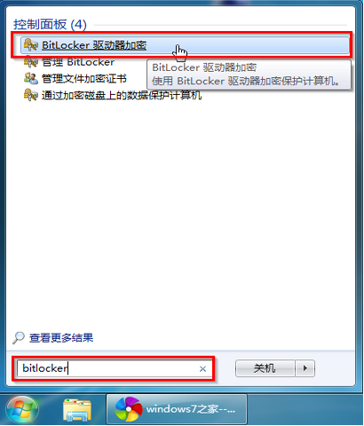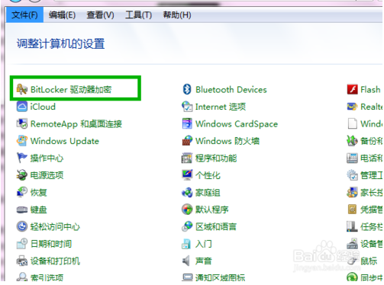
图1打开“Bitlocker驱动器加密”
2、在出现的Bitlocker驱动器加密界面中，选择你要进行加密操作的磁盘，如墨染暖心要加密的是E盘→选择“启用Bitlocker”，如图2所示：
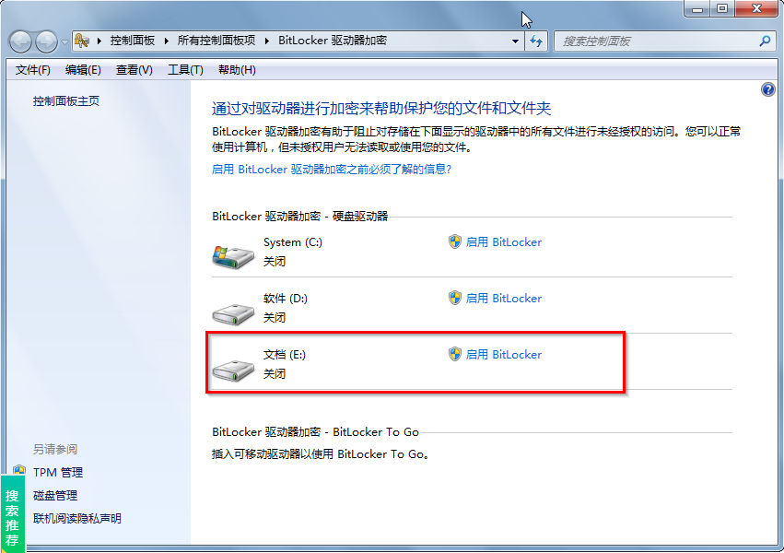
图2选择要进行加密操作的磁盘
3、在出现的Bitlocker驱动器加密(E：)界面中选择加密方式，我在此处选择“使用密码解锁驱动器”，在出现的“输入密码”和“再次键入密码”栏目→输入相同的密码→选择“下一步”，如图3所示：
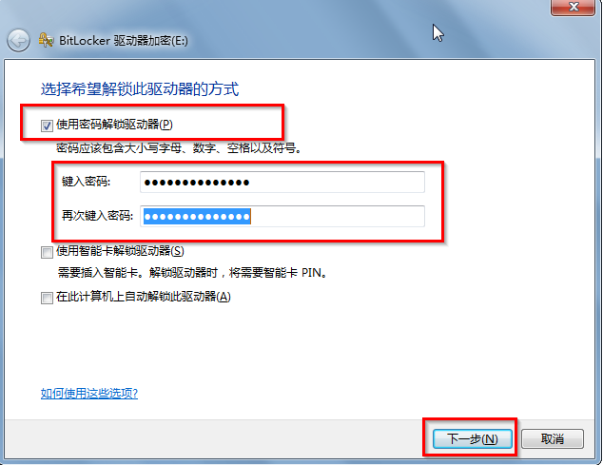
图3使用密码解锁驱动器
4、选择恢复密钥的存储方式，我在此选择“将恢复密钥保存到文件”，如图4所示：
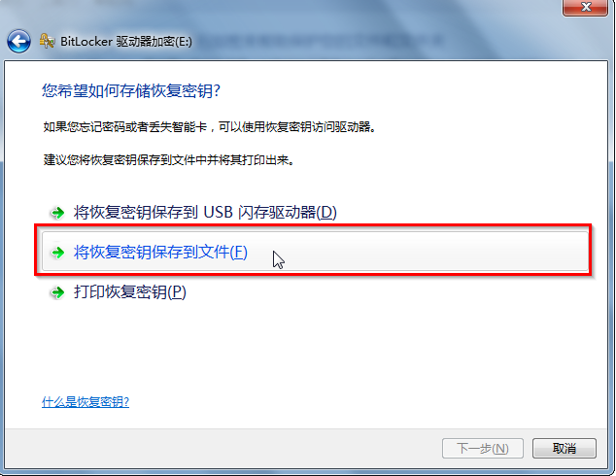
图4将恢复密钥保存到文件
5、选择后，系统会弹出保存路径，如图5所示，按照个人喜好选择好恢复密钥的保存路径→点击保存。(文件名可自行更改，当然密钥可以保存在U盘中，不一定非存在在计算机上)
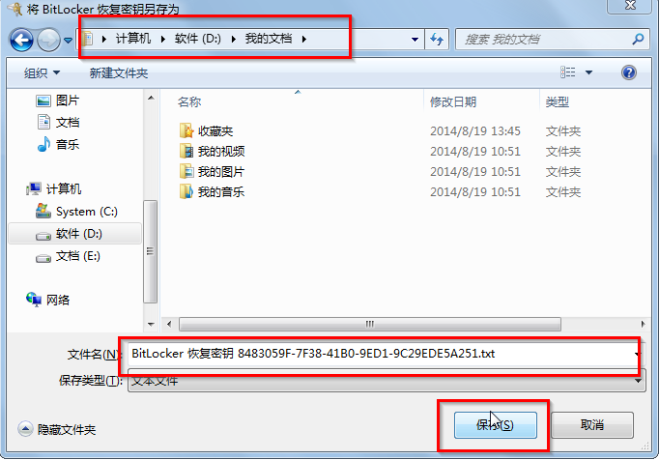
图5选择恢复密钥的保存路径
6、在弹出的Bitlocker驱动器加密提示“您希望将恢复密钥保存在此计算机上吗”，选择“是”。如图6所示：
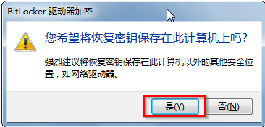
图6 Bitlocker驱动器加密提示
7、接着回到图5所示界面，选择“下一步”
8、在出现的“是否准备加密该驱动器?”，选择“启动加密”，如图7所示：
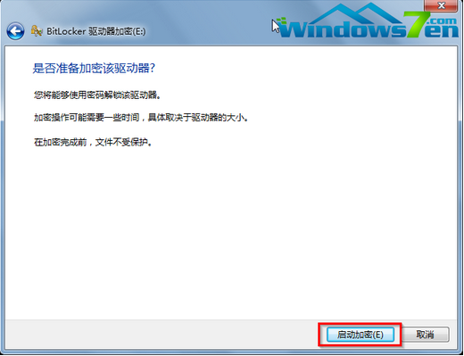
图7选择“启动加密”
9、可以看到正在加密进度界面，如图8所示：
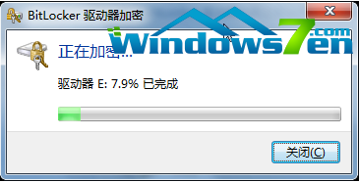
图8正在加密进度界面
10、当出现如图9所示界面，就说明磁盘加密完成了，点击关闭。
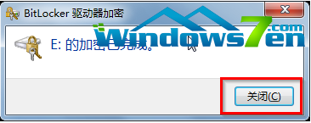
图9磁盘加密完成
（五）BitLocker关闭（以Win7 专业版为例）
1、打开控制面板--进入bitlocker磁盘加密（见图1）
2、选中启用加密的分区，点击关闭bitlocker，如图10所示

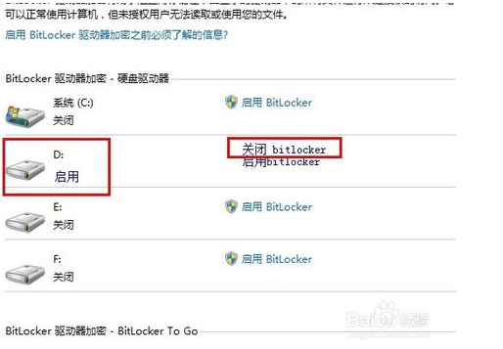
图10 关闭“bitlocker”
3、接着将会提示你输入解锁密码，如果你忘记了，可以点击忘记密码，然后找到设置加密时保存的BitLocker 恢复密钥文本文件，打开复制粘贴BitLocker 恢复密钥，如图11所示。
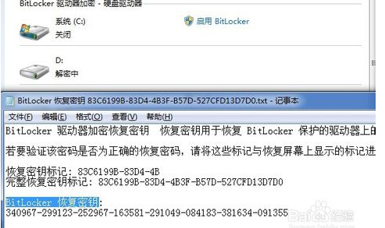
图11 恢复密钥
4、点击完成，将会提示解密进度，直到完成退出。解密完成后，此加密分区由原来的加密图标变成现在的正常显示。

